PROJETO DE LEI N° ______ /2025

Dispõe sobre a alteração da Lei nº 6.656 de 1º de outubro de 2021.

Autoria: Vereadores Rai do Paraiso, José Adilson Pereira dos Santos (Pereirinha) e Welington da Farmácia.

O PREFEITO MUNICIPAL DE SUMARÉ,

Faço saber que a Câmara Municipal aprovou e eu sanciono e promulgo a seguinte Lei:

Art. 1º - O Art. 1º da Lei nº 6.656, de 1º de outubro de 2021, passa a vigorar com a seguinte redação:

"Art. 1º - Torna facultativo a instalação de redes de proteção em todas as áreas dos novos empreendimentos, prédios e apartamentos de Sumaré que ofereçam risco de queda (janelas, inclusive de banheiros e áreas de serviços, varandas, áreas de manutenção e de sistemas de ar-condicionado, áreas comuns).

Art. 2º - Revogam-se as disposições em contrário.

Art. 3º - Esta Lei entra em vigor na data de sua publicação.

Sala das Sessões, 10 de março de 2025.
Rai Stein Sciascio
Rai do Paraíso
Vereador
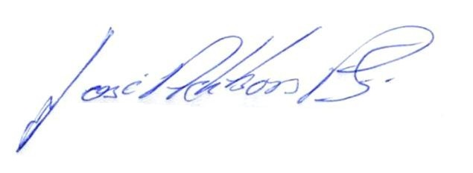
José Adilson Pereira dos Santos
Pereirinha
Vereador


JUSTIFICATIVA

Submetemos para aprovação dessa egrégia Casa de Leis o presente Projeto, que tem por objetivo a alteração da Lei nº 6.656/2021, que busca equilibrar a necessidade de segurança nos empreendimentos imobiliários com a liberdade de escolha dos proprietários e responsáveis pelos imóveis.

Ao tornar a instalação facultativa, este projeto de lei garante que cada morador possa decidir, de acordo com suas necessidades e circunstâncias individuais, sobre a conveniência da medida de segurança. Ademais, a liberdade de escolha valoriza a autonomia dos condomínios e proprietários, permitindo soluções personalizadas sem comprometer a segurança daqueles que desejam adotar a proteção.

Dessa forma, a proposta contribui para um ambiente regulatório mais flexível e adequado à realidade do mercado imobiliário, promovendo um desenvolvimento urbano mais dinâmico e acessível.

Sala das Sessões, 10 de março de 2025.
Rai Stein Sciascio
Rai do Paraíso
Vereador

José Adilson Pereira dos Santos
Pereirinha
Vereador

